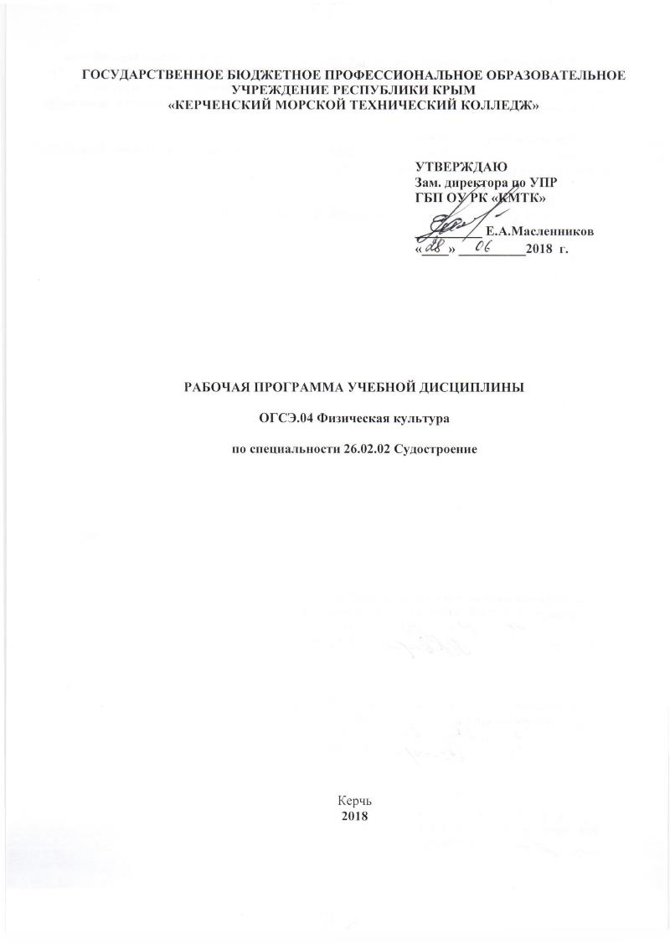

**ГОСУДАРСТВЕННОЕ БЮДЖЕТНОЕ ПРОФЕССИОНАЛЬНОЕ ОБРАЗОВАТЕЛЬНОЕ УЧРЕЖДЕНИЕ РЕСПУБЛИКИ КРЫМ**

**«КЕРЧЕНСКИЙ МОРСКОЙ ТЕХНИЧЕСКИЙ КОЛЛЕДЖ»**

|  |  |
| --- | --- |
|  | **УТВЕРЖДАЮ**  **Зам. директора по УПР**  **ГБП ОУ РК «КМТК»**  **__________ Е.А.Масленников**  **«____» __________2018 г.** |

**РАБОЧАЯ ПРОГРАММА УЧЕБНОЙ ДИСЦИПЛИНЫ**

**ОГСЭ.04 Физическая культура**

**по специальности 26.02.02 Судостроение**

Керчь

**2018**

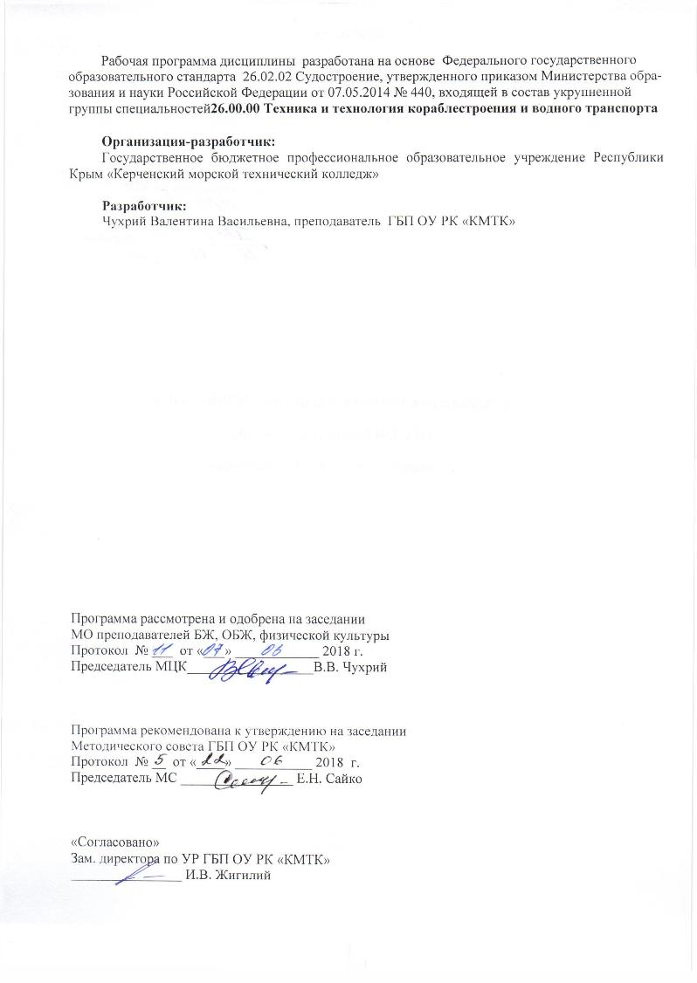

Рабочая программа дисциплины разработана на основе Федерального государственного образовательного стандарта 26.02.02 Судостроение,утвержденного приказом Министерства образования и науки Российской Федерации от 07.05.2014 № 440, входящей в состав укрупненной группы специальностей**26.00.00 Техника и технология кораблестроения и водного транспорта**

**Организация-разработчик:**

Государственное бюджетное профессиональное образовательное учреждение Республики Крым «Керченский морской технический колледж»

**Разработчик:**

Чухрий Валентина Васильевна, преподаватель ГБП ОУ РК «КМТК»

Программа рассмотрена и одобрена на заседании

МО преподавателей БЖ, ОБЖ, физической культуры

Протокол № ___ от «___» ____________ 2018 г.

Председатель МЦК__________________В.В. Чухрий

Программа рекомендована к утверждению на заседании

Методического совета ГБП ОУ РК «КМТК»

Протокол № __ от «____» ___________ 2018 г.

Председатель МС ________________ Е.Н. Сайко

«Согласовано»

Зам. директора по УР ГБП ОУ РК «КМТК»

________________ И.В. Жигилий

**СОДЕРЖАНИЕ**

|  |  |  |
| --- | --- | --- |
| **№ п/п** |  | **стр.** |
| **1.** | **ПАСПОРТ ПРОГРАММЫ УЧЕБНОЙ ДИСЦИПЛИНЫ** | **4** |
| **2.** | **СТРУКТУРА И ПРИМЕРНОЕ СОДЕРЖАНИЕ УЧЕБНОЙ ДИСЦИПЛИНЫ** | 5 |
| **3.** | **УСЛОВИЯ РЕАЛИЗАЦИИ ПРОГРАММЫ УЧЕБНОЙ ДИСЦИПЛИНЫ** | **17** |
| **4.** | **КОНТРОЛЬ И ОЦЕНКА РЕЗУЛЬТАТОВ ОСВОЕНИЯ УЧЕБНОЙ ДИСЦИПЛИНЫ** | **18** |
| **5.** | **ЛИСТ ИЗМЕНЕНИЙ, ДОПОЛНЕНИЙ** | **19** |

**1. ПАСПОРТ ПРОГРАММЫ УЧЕБНОЙ ДИСЦИПЛИНЫ**

**ОГСЭ.04 «Физическая культура»**

**1.1. Область применения программы**

Рабочая программа учебной дисциплины разработана на основе Федерального государственного образовательного стандарта по специальности СПО 26.02.02 Судостроение, утвержденная приказом Министерства образования и науки Российской Федерации от 07 мая 2014 г. № 440, входящей в укрупненную группу специальностей 26.00.00 Техника и технология кораблестроения и водного транспорта

Программа учебной дисциплины «Физическая культура» является частью основной профессиональной образовательной программы - программы подготовки специалистов среднего звена в соответствии с ФГОС по специальности СПО 26.02.02 «Судостроение», входящей в состав укрупненной группы профессий, по направлению подготовки 26.00.00 Техника и технологии кораблестроения и водного транспорта

Рабочая программа учебной дисциплины может быть использована в дополнительном профессиональном образовании (в программах повышения квалификации и переподготовки) и профессиональной подготовке специалистов в области техники и технологии кораблестроения и водного транспорта.

**1.2. Место дисциплины в структуре основной профессиональной образовательной программы:** дисциплина входит в общий гуманитарный и социально-экономический цикл

**1.3. Цели и задачи учебной дисциплины - требования к результатам освоения учебной дисциплины:**

**В результате освоения дисциплины обучающийся должен**

**уметь:**

использовать физкультурно-оздоровительную деятельность для укрепления здоровья, достижения жизненных и профессиональных целей;

**знать**:

о роли физической культуры в общекультурном, профессиональном и социальном развитии человека;

основы здорового образа жизни.

ОК 2. Организовывать собственную деятельность, определять методы и способы выполнения профессиональных задач, оценивать их эффективность и качество.

ОК 3. Решать проблемы, оценивать риски и принимать решения в нестандартных ситуациях.

ОК 6. Работать в коллективе и команде, обеспечивать ее сплочение, эффективно общаться с коллегами, руководством, потребителями.

ОК 7. Ставить цели, мотивировать деятельность подчиненных, организовывать и контролировать их работу с принятием на себя ответственности за результат выполнения заданий.

.

**1.4. Рекомендуемое количество часов на освоение программы дисциплины:**

максимальной учебной нагрузки обучающегося **360** часов, в том числе:

обязательной аудиторной учебной нагрузки обучающегося **180** час;

самостоятельной работы обучающегося **180** часов.

**2. СТРУКТУРА И СОДЕРЖАНИЕ УЧЕБНОЙ ДИСЦИПЛИНЫ**

**2.1. Объем учебной дисциплины и виды учебной работы**

|  |  |
| --- | --- |
| **Вид учебной работы** | **Объем часов** |
| **Максимальная учебная нагрузка (всего)** | **360** |
| **Обязательная аудиторная учебная нагрузка (всего)** | 180 |
| В том числе:  Практические занятия  Теоретические занятия | 156  24 |
| Самостоятельная работа обучающегося | 180 |
| Итоговая аттестация в форме дифференцированного **зачёта** | |

**2.2. Тематический план и содержание учебной дисциплины ОГСЭ.04 «Физическая культура»**

|  |  |  |  |  |  |  |
| --- | --- | --- | --- | --- | --- | --- |
| ***Наименование***  ***разделов и тем*** | | ***Содержание учебного материала, лабораторные работы и практические занятия, самостоятельная работа обучающихся*** | | | ***Объем часов*** | ***Уровень освоения*** |
| ***1*** | | ***2*** | | | ***3*** | ***4*** |
| **Раздел 1 Теоретическая часть** | | | | | *2* |  |
| Тема 1.1 Основы здорового образа жизни. Физическая культура в обеспечении здоровья | | **Содержание учебного материала** | | | **2** |
| 1 | Введение. Инструкция по Охране труда | | 1 | 1,2 |
| 2 | Физическая культура в профессиональной деятельности студента | | 1 | 1,2 |
| **Раздел 2 Плавание** | | | | | **6** |  |
| Тема 2.1 Плавание | | **Практические занятия:** | | | **2** |
| 1 | ИОТ Плавание 50м. | | 1 |
| 2 | Вольный стиль 50м. Без учёта времени - зачёт | | 1 |
| **Самостоятельная работа обучающихся**:  Плавание без учёта времени. | | | **4** |
| **Раздел 3. Легкая атлетика.** | | | | | *26* |
| Тема 3.1.Совершенствование техники бега на короткие дистанции и средние дистанции | | **Содержание учебного материала** | | | **2** |
| 1 | Психофизиологические основы учебного и производственного труда. | | 1 | 1,2 |
| 2 | Средства физической культуры в регулировании работоспособности | | 1 | 1,2 |
| **Практические занятия:** | | | **4** |  |
| 1 | Инструктаж ОТ Бег 30м, 60м. | | 1 |
| 2 | Бег 30м, 60м.-контрольный зачёт | | 1 |
| 3 | Бег 100м-контрольный зачёт | | 1 |
| 4 | Бег 500м. - зачёт | | 1 |
| **Самостоятельная работа обучающихся**: У  тренняя гимнастика, оздоровительный бег. Бег 30м. | | | **6** |
| Тема 3 2. Совершенствование техники прыжка в длину с места, отталкивание, полет, приземление. | | **Практические занятия:** | | | **2** |
| 1 | Прыжки в длину с места | | 1 |
| 2 | Прыжки в длину с места – контрольный зачёт | | 1 |
| **Самостоятельная работа обучающихся**:  Совершенствование техники прыжка | | | **2** |
| Тема 3.3. Совершенствование техники бега на длинные дистанции. | | **Практические занятия:** | | | **4** |
| 1 | Бег на длинные дистанции | | 1 |
| 2 | Бег 2000м. - контрольный | | 1 |
| 3 | Переменный бег 100м/100м | | 1 |
| 4 | Бег по пересеченной местности | | 1 |
| **Самостоятельная работа обучающихся**:  Бег 10мин, бег по пересечённой местности | | | **6** |
| **Раздел 4. Волейбол.** | | | | | *24* |
| Тема 4.1 Приемы и передачи мяча снизу и сверху двумя руками. | | **Практические занятия:** | | | **4** |
| 1 | Тема волейбол. И.О.Т. Учебная игра | | 1 |
| 2 | Передача мяча снизу и сверху | | 1 |
| 3 | Прием мяча снизу двумя руками | | 1 |
| 4 | Передачи мяча – контрольный норматив | | 1 |
| **Самостоятельная работа обучающихся:**  Приемы и передачи мяча | | | **4** |
| Тема 4.2 Подачи мяча | | **Практические занятия:** | | | **4** |
| 1 | Нижняя подача мяча | | 1 |
| 2 | Верхняя подача мяча | | 1 |
| 3 | Учебная игра | | 1 |
| 4 | Подачи – контрольный зачёт | | 1 |
| **Самостоятельная работа обучающихся**:  перемещение по зонам площадки. | | | **4** |
| Тема 4.3. Тактика игры в защите и нападении. | | **Практические занятия:** | | | **4** |
| 1 | Учебная игра | | 1 |
| 2 | Тактические действия в защите | | 1 |
| 3 | Передача, подача, нападающий удар | | 1 |
| 4 | Двухсторонняя игра -контрольный норматив | | 1 |
| **Самостоятельная работа обучающихся:**  упражнения на укрепление мышц кистей, плечевого пояса, брюшного пресса мышц ног. | | | **4** |
| **Раздел 5. Гимнастика.** | | | | | *22* |
| Тема 5 1. Упражнения на перекладине | | **Содержание учебного материала** | | | **2** |
| 1 | Основы методики самостоятельных занятий физическими упражнениями. | | 1 | 1,2 |
| 2 | Комплекс ГТО. | | 1 | 1,2 |
| **Практические занятия:** | | | **4** |  |
| 1 | ИОТ. Подтягивание на большой перекладине -- зачёт | | 1 |
| 2 | Виды и упоры | | 1 |
| 3 | Подъем с переворотом | | 1 |
| 4 | Акробатика – кувырок вперед, и назад | | 1 |
| **Самостоятельная работа обучающихся:**  Подтягивание 5раз, 8 подходов | | | **4** |
| Тема 5.2 ОФП | | **Практические занятия:** | | | **6** |
| 1 | Подтягивание – контрольный зачет. Пресс – контрольный зачет | | 1 |
| 2 | Виды и упоры | | 1 |
| 3 | Перекладина, подъем разгибом | | 1 |
| 4 | Отжимание - контрольный зачет | | 1 |
| 5 | Круговая тренировка | | 1 |
| 6 | ОФП. Зачет | | 1 |
| **Самостоятельная работа обучающихся**:  отжимание от пола 10 раз, 10 подходов | | | **6** |
| **Раздел 6. Баскетбол** | | | | | *24* |
| Тема 6.1. Совершенствование ведения и передач мяча | | **Практические занятия:** | | | **4** |
| 1 | Охрана труда Правила игры | | 1 |
| 2 | Ведение мяча | | 1 |
| 3 | Учебная игра | | 1 |
| 4 | Передачи мяча | | 1 |
| **Самостоятельная работа обучающихся:**  Игра в волейбол | | | **4** |
| Тема 6.2 Совершенствование техники игры | | **Содержание учебного материала:** | | | **2** |
| 1 | Личное отношение к здоровью как условие формирования здорового образа жизни. | | 1 | 1,2 |
| 2 | Двигательная активность | | 1 | 1,2 |
| **Практические занятия:** | | | **6** |  |
| 1 | Техника игры в нападении | | 1 |
| 2 | Челночный бег – контрольный норматив | | 1 |
| 3 | Двойной шаг, бросок в кольцо | | 1 |
| 4 | Вырывание и выбивание | | 1 |
| 5 | Учебная игра Штрафной бросок – зачет | | 1 |
| 6 | Двойной шаг, бросок в кольцо - контрольный норматив | | 1 |
| **Самостоятельная работа обучающихся:**  Броски в кольцо. Комплекс ОРУ | | | **8** |
| **Раздел 7. Футбол** | | | | | *28* |
| Тема 7.1 Совершенствование ведения и передачи мяча | **Практические занятия:** | | | | **4** |
| 1 | | Инструкция по Охране труда Правила игры | | 1 |
| 2 | | Ведение, передачи мяча | | 1 |
| 3 | | Вбрасывание мяча | | 1 |
| 4 | | Жонглирование мячом – контрольный норматив | | 1 |
| **Самостоятельная работа обучающихся:**  Правила игры, ведение, передача мяча | | | | **4** |
| Тема 7.2 Совершенствование техники и тактики игры | **Практические занятия:** | | | | **10** |
| 1 | | | Тактические действия в нападении | **1** |
| 2 | | | Вратарь | **1** |
| 3 | | | Учебная игра. Угловой | **1** |
| 4 | | | Тактические действия в защите | **1** |
| 5 | | | Тактические действия в защите | **1** |
| 6 | | | Учебная игра | 1 |
| 7 | | | Остановка мяча ногой, грудью | 1 |
| 8 | | | Техника игры вратаря, вбрасывание | **1** |
| 9 | | | Удары по воротам на точность – контрольный норматив | 1 |
| 10 | | | Зачёт | 1 |
| **Самостоятельная работа обучающихся**  Подвижные игры. Подачи мяча | | | | **10** |
| **Аудиторная учебная работа (обязательные учебные занятия) (всего) за 1 курс** | | | | | 66 |
| **Внеаудиторная (самостоятельная) учебная работа обучающегося (всего) за 1 курс** | | | | | 66 |
| **Максимальная учебная нагрузка (всего) за 1 курс** | | | | | 132 |

**2 курс**

|  |  |  |  |  |
| --- | --- | --- | --- | --- |
| ***Наименование***  ***разделов и тем*** | ***Содержание учебного материала, лабораторные работы и практические занятия, самостоятельная работа обучающихся*** | | ***Объем часов*** | ***Уровень освоения*** |
| ***1*** | ***2*** | | ***3*** | ***4*** |
| **Раздел 1 Теоретическая часть** | | | *4* |  |
| Тема 1.1 Основы здорового образа жизни. Физическая культура в обеспечении здоровья | **Содержание учебного материала:** | | **2** |
| 1 | Введение. Инструкция по Охране труда | 1 | 1,2 |
| 2 | Физическая культура в профессиональной деятельности студента | 1 | 1,2 |
| **Самостоятельная работа обучающихся**:  Рефераты. Физическая культура в обеспечении здоровья | | **2** |  |
| **Раздел 2.Плавание** | | | *4* |
| Тема 2.1. Плавание | **Практические занятия:** | | **2** |
| 1 | ИОТ Плавание 50м. | 1 |
| 2 | Вольный стиль 50м. Без учёта времени - зачёт | 1 |
| **Самостоятельная работа обучающихся**:  Плавание вольным стилем | | **2** |
| **Раздел 3. Легкая атлетика.** | | | *32* |
| Тема 3.1.Совершенствование техники бега на короткие дистанции и средние дистанции | **Практические занятия:** | | **6** |
| 1 | Инструктаж ОТ Бег 30м, 60м. | 1 |
| 2 | Бег на короткие дистанции | 1 |
| 3 | Бег 30м, 60м.-контрольный зачёт | 1 |
| 4 | Бег 100м-контрольный зачёт | 1 |
| 5 | Бег на средние дистанции 500м | 1 |
| 6 | Бег 500м. - зачёт | 1 |
| **Самостоятельная работа обучающихся**:  утренняя гимнастика, оздоровительный бег. | | **6** |
| Тема 3.2. Совершенствование техники прыжка в длину с места, отталкивание, полет, приземление. | **Практические занятия:** | | **2** |
| 1 | Прыжки в длину с места | 1 |
| 2 | Прыжки в длину с места – контрольный зачёт | 1 |
| **Самостоятельная работа обучающихся**:  Прыжки в длину с места | | **2** |
| Тема 3.3 Прыжки в длину с разбега способом «согнув ноги» | **Практические занятия:** | | **4** |
| 1 | Техника отталкивания | 1 |
| 2 | Техника разбега в сочетании с отталкиванием | 1 |
| 3 | Техника приземления | 1 |
| 4 | Техника движения в полете | 1 |
| **Самостоятельная работа обучающихся**:  Прыжки в длину с разбега способом «согнув ноги» | | **4** |
| Тема 3.4 Совершенствование техники бега на длинные дистанции: старт, бег по дистанции, | **Практические занятия:** | | **4** |
| 1 | Бег на длинные дистанции | 1 |
| 2 | Бег 2000м. - контрольный | 1 |
| 3 | Переменный бег 100м/100м | 1 |
| 4 | Бег по пересеченной местности | 1 |
| **Самостоятельная работа обучающихся**:  Спортивная ходьба до 2км. | | **4** |
| **Раздел 4. Волейбол.** | | | *38* |
| Тема 4.1 Приемы и передачи мяча снизу и сверху двумя руками. | **Практические занятия:** | | **4** |
| 1 | Тема волейбол. И.О.Т. Учебная игра | 1 |
| 2 | Передача мяча снизу и сверху | 1 |
| 3 | Прием мяча снизу двумя руками | 1 |
| 4 | Передачи мяча – контрольный норматив | 1 |
| **Самостоятельная работа обучающихся**  Игра в волейбол | | **4** |
| Тема 4.2 Подачи мяча | **Практические занятия:** | | **6** |
| 1 | Нижняя подача мяча | 1 |
| 2 | Верхняя подача мяча | 1 |
| 3 | Учебная игра | 1 |
| 4 | Подача в прыжке | 1 |
| 5 | Учебная игра | 1 |
| 6 | Подачи – контрольный зачёт | 1 |
| **Самостоятельная работа обучающихся**:  перемещение по зонам площадки, подачи мяча | | **6** |
| Тема 4.3. Тактика игры в защите и нападении. | **Содержание учебного материала:** | | **2** |
| 1 | Техника безопасности на уроках | 1 | 1,2 |
| 2 | Личное отношение к здоровью как условие формирования здорового образа жизни | 1 | 1,2 |
| **Практические занятия:** | | **8** |  |
| 1 | Учебная игра | 1 |
| 2 | Одиночное блокирование | 1 |
| 3 | Групповое блокирование | 1 |
| 4 | Тактические действия в защите | 1 |
| 5 | Блокирование | 1 |
| 6 | Совершенствование игры в защите | 1 |
| 7 | Передача, подача, нападающий удар | 1 |
| 8 | Двухсторонняя игра -контрольный норматив | 1 |
| **Самостоятельная работа обучающихся:**  Рефераты о здоровом образе жизни. Тактические действия в защите | | **8** |
| **Раздел 5. Гимнастика.** | | | *28* |
| Тема 5.1. Упражнения на перекладине | **Содержание учебного материала:** | | **2** |
| 1 | Основы методики самостоятельных занятий физическими упражнениями | 1 | 1,2 |
| 2 | Комплекс ГТО | 1 | 1,2 |
| **Практические занятия:** | | **4** |  |
| 1 | Инструкции по охране труда Виды и упоры | 1 |
| 2 | Подтягивание | 1 |
| 3 | Подъем с переворотом | 1 |
| 4 | Акробатика – кувырок вперед, и назад | 1 |
| **Самостоятельная работа обучающихся:**  подтягивание 5раз, 10 подходов. 5ступень,6 ступень ГТО | | **10** |
| Тема 5.2 ОФП | **Практические занятия:** | | **6** |
| 1 | Подтягивание – контрольный зачет. Пресс – контрольный зачет | 1 |
| 2 | Виды и упоры | 1 |
| 3 | Перекладина, подъем разгибом | 1 |
| 4 | Отжимание - контрольный зачет | 1 |
| 5 | Круговая тренировка | 1 |
| 6 | ОФП. Зачет | 1 |
| **Самостоятельная работа обучающихся**:  отжимание 10раз, 10 подходов | | **6** |
| **Раздел. 6 Баскетбол** | | | *24* |
| Тема 6.1. Совершенствование  Ведения и передач мяча | **Практические занятия:** | | **4** |
| 1 | Охрана труда Правила игры | 1 |
| 2 | Ведение мяча | 1 |
| 3 | Учебная игра | 1 |
| 4 | Передачи мяча | 1 |
| **Самостоятельная работа обучающихся:**  Передачи мяча. Правила игры. | | **4** |
| Тема 6.2 Совершенствование техники игры | **Практические занятия:** | | **8** |
| 1 | Техника игры в нападении | 1 |
| 2 | Челночный бег – контрольный норматив | 1 |
| 3 | Двойной шаг, бросок в кольцо | 1 |
| 4 | Вырывание и выбивание | 1 |
| 5 | Броски в корзину | 1 |
| 6 | Двойной шаг, бросок в кольцо- контрольный норматив | 1 |
| 7 | Учебная игра | 1 |
| 8 | Штрафной бросок – зачет | 1 |
| **Самостоятельная работа обучающихся:**  повторить комплекс ОРУ | | **8** |
| **Раздел 7. Футбол** | | | *30* |
| Тема 7.1 Совершенствование ведения и передачи мяча | **Содержание учебного материала:** | | **2** |
| 1 | Техника безопасности на занятиях. Самоконтроль | 1 | 1,2 |
| 2 | Первая помощь при травмах | 1 | 1,2 |
| **Практические занятия:** | | **4** |  |
| 1 | Инструкция по Охране труда Правила игры | 1 |
| 2 | Ведение, передачи мяча | 1 |
| 3 | Вбрасывание мяча | 1 |
| 4 | Жонглирование мячом – контрольный норматив | 1 |
| **Самостоятельная работа обучающихся:**  Рефераты: «Первая помощь при травмах». Жонглирование мячом | | **4** |
| Тема 7.2 Совершенствование техники и тактики игры | **Практические занятия:** | | **10** |
| 1 | Тактические действия в нападении | 1 |
| 2 | Техника игры вратаря, вбрасывание | 1 |
| 3 | Учебная игра. Угловой | 1 |
| 4 | Тактические действия в защите | 1 |
| 5 | Тактические действия в защите | 1 |
| 6 | Учебная игра Удары по воротам на точность – контрольный норматив | 1 |
| 7 | Остановка мяча ногой, грудью | 1 |
| 8 | Удары по воротам на точность – контрольный норматив | 1 |
| 10 | Зачёт | 1 |
| **Самостоятельная работа обучающихся:**  Удары по воротам на точность | | **10** |
| **Аудиторная учебная работа (обязательные учебные занятия) (всего) за 2 курс** | | | 80 |
| **Внеаудиторная (самостоятельная) учебная работа обучающегося (всего) за 2 курс** | | | 80 |
| **Максимальная учебная нагрузка (всего) за 2 курс** | | | 160 |

|  |  |  |  |  |  |
| --- | --- | --- | --- | --- | --- |
| ***3 курс*** | | | | | |
| ***Наименование***  ***разделов и тем*** | ***Содержание учебного материала, лабораторные работы и практические занятия, самостоятельная работа обучающихся*** | | | ***Объем часов*** | ***Уровень освоения*** |
| ***1*** | ***2*** | | | ***3*** | ***4*** |
| **Раздел 1 Теоретическая часть** | | | | *4* |  |
| Тема 1.1 Основы здорового образа жизни. Физическая культура в профессиональной деятельности студентов | **Содержание учебного материала:** | | | **2** |
| 1 | Здоровье человека, его ценность и значимость для профессионала. Взаимосвязь общей культуры обучающихся и их образа жизни. | | 1 | 1,2 |
| 2 | Современное состояние здоровья молодежи. Личное отношение к здоровью как условие формирования здорового образа жизни. Двигательная активность | | 1 | 1,2 |
| **Самостоятельная работа обучающихся**:  Рефераты о здоровом образе жизни | | | **2** |  |
| **Раздел 2. Лёгкая атлетика** | | | | *18* |
| Тема 2.1. Бег на короткие и средние дистанции | **Практические занятия:** | | | 2 |
| 1 | ИОТ№064 Бег 30м.60м. | | 1 |
| 2 | Бег 100м – контрольный норматив | | 1 |
| **Самостоятельная работа обучающихся**:  Комплекс ГТО, бег 30м,60м. Упражнения на развитие скорости | | | **2** |
| Тема 2.2 Бег на длинные дистанции | **Содержание учебного материала:** | | | **1** |
| 1 | Презентация. Лёгкая атлетика | | 1 | 1,2 |
| **Практические занятия:** | | | **4** |  |
| 1 | Бег 1000м. Совершенствование эстафетного бега. | | 1 |
| 2 | Бег по пересечённой местности | | 1 |
| 3 | Бег 2000м. | | 1 |
| 4 | Бег 3000м.- контрольный норматив | | 1 |
| **Самостоятельная работа обучающихся**.  Реферат «Олимпийские игры». Упражнения на развитие выносливости. Бег 2км. | | | **5** |
| Тема 2.3. Прыжки в длину. | **Практические занятия:** | | | **2** |
| 1 | Прыжок в длину с разбега | | 1 |
| 2 | Прыжок в длину с места | | 1 |
| **Самостоятельная работа обучающихся**:  Прыжок в длину с места | | | **2** |
| **Раздел 3. Волейбол** | | | | *13* |
| Тема 3.1 Передачи мяча. | **Содержание учебного материала:** | | | **2** |
| 1 | Формирование потребности в регулярных занятиях физическими упражнениями и спортом. | | 1 | 1,2 |
| 2 | Презентации о вреде курения | | 1 | 1,2 |
| **Практические занятия:** | | | **2** |  |
| 1 | Волейбол ИОТ Учебная игра | | 1 |
| 2 | Передача мяча вперёд, назад. Передачи мяча – контрольный норматив | | 1 |
| **Самостоятельная работа обучающихся**:  Подвижные игры. Подачи мяча | | | **3** |
| Тема 3.2. Подачи мяча | **Практические занятия**: | | | **2** |
| 1 | Подачи мяча. Контрольный норматив – передач мяча | | 1 |
| 2 | Техника выполнения подач. Контрольный норматив – подачи в зоны | | 1 |
| **Самостоятельная работа обучающихся:**  Отжимание 10раз. 8 подходов. Реферат: Здоровый образ жизни. Реферат: Правила игры в волейбол. Подачи мяча | | | **4** |
| **Тема 4.Гимнасика** | | | | *12* |
| Тема 4.1. Лазание по канату | **Содержание учебного материала:** | | | **2** |
| 1 | Всероссийский физкультурно-спортивный комплекс «Готов к труду и обороне» (ГТО) | | 1 | 1,2 |
| 2 | Здоровый образ жизни | | 1 | 1,2 |
| **Практические занятия:** | | | **2** |  |
| 1 | ИОТ 063 Развитие силы | | 1 |
| 2 | Лазание по канату – контрольный норматив | | 1 |
| **Самостоятельная работа обучающихся:**  Реферат о вреде курения. Комплекс ОРУ, упражнения с гантелями | | | **4** |
| Тема 4.2. Висы и упоры | **Практические занятия:** | | | **2** |
| 1 | Простые и смешанные висы на перекладине | | 1 |
| 2 | Подъём. переворотом | | 1 |
| **Самостоятельная работа обучающихся:**  Простые и смешанные висы | | | **2** |
| **Раздел 5. Баскетбол.** |  | | | *21* |
| Тема 5.1.Передачи мяча | **Содержание учебного материала:** | | | 1 |
| 1 | | ИОТ Правила игры | 1 | 1,2 |
| **Практические занятия:** | | | **3** |  |
| 1 | | Передачи мяча | 1 |
| 2 | | Передачи мяча от груди | 1 |
| 3 | | Ловля мяча одной рукой | 1 |
| **Самостоятельная работа обучающихся**:  Учебная игра Подтягивание 5 раз, 5 подходов. | | | **3** |
| Тема 5**.**2 Совершенствование бросков по кольцу | **Практические занятия:** | | | **3** |
| 1 | | Броски по кольцу | 1 |
| 2 | | Контрольный норматив – броски по кольцу со штрафной линии | 1 |
| 3 | | Двухсторонняя игра. Контрольный норматив. | 1 |
| **Самостоятельная работа обучающихся**:  Броски по кольцу. Оздоровительный бег | | | **3** |
| Тема 5.3 Двухсторонняя игра | **Практические занятия:** | | | **4** |
| 1 | | Техника игры в нападении | 1 |
| 2 | | Техника игры в защите | 1 |
| 3 | | Дифференцированный зачёт | 1 |
| 4 | | Дифференцированный зачёт | 1 |
| **Самостоятельная работа обучающихся**:  Двухсторонняя игра | | | **4** |
| **Обязательная аудиторная учебная нагрузка (всего) за 3 курс** | | | | 34 |
| **Самостоятельная работа обучающихся(всего) за 3 курс** | | | | 34 |
| **Максимальная учебная нагрузка (всего) за 3 курс** | | | | 68 |
| **Максимальная учебная нагрузка за три курса (всего)** | | | | **360** |

Для характеристики уровня освоения учебного материала используются следующие обозначения:

1. – ознакомительный (узнавание ранее изученных объектов, свойств);

2. – репродуктивный (выполнение деятельности по образцу, инструкции или под руководством);

3. – продуктивный (планирование и самостоятельное выполнение деятельности, решение проблемных задач).

**3.УСЛОВИЯ РЕАЛИЗАЦИИ УЧЕБНОЙ ДИСЦИПЛИНЫ**

**3.1. Требования к минимальному материально-техническому обеспечению**

Реализация учебной дисциплины требует наличия:

- спортивного зала,

- стадиона широкого профиля,

- спортивного городка с простейшими тренажерами отягощениями.

- наличие спортивного инвентаря (мячи баскетбольные, щиты с кольцами баскетбольные, сетки баскетбольные, сетки волейбольные, мячи волейбольные, мячи футбольные, футбольные стойки, гимнастические маты, перекладины, брусья, мячи набивные, палки гимнастические, обручи, скакалки гимнастические, гранаты весом 500-700 гр. секундомеры, флажки, измерительные рулетки, комплекты для игры в бадминтон, дартс, теннисные столы, ракетки, мячи для настольного тенниса и др.).

Технические средства обучения:

- электронные носители для демонстрации на экране;

- ПК, музыкальный центр, выносные колонки, ноутбук.

**3.2. Информационное обеспечение обучения**

**Перечень рекомендуемых учебных изданий, Интернет-ресурсов, дополнительной литературы**

**Основные источники:**

1. В.И.Лях. Учебник «Физическая культура» 10-11 класс Издательство «Просвещение», Москва, 2014 год

**Дополнительные источники:**

1. Лях В.И., Зданевич А.А. Физическая культура 10—11 кл. — М., 2011.
2. Бирюкова А.А. Спортивный массаж: учебник для вузов. — М., 2006.
3. Решетников Н.В., Кислицын Ю.Л. Физическая культура: учеб.пособия для студентов СПО. — М., 2005.
4. Бишаева А.А. Примерная программа учебной дисциплины физическая культура для профессий начального профессионального образования и специальностей среднего профессионального образования – М. 2008.
5. Барчуков И.С. Физическая культура. — М., 2003.
6. Дмитриев А.А. Физическая культура в специальном образовании. — М., 2006.
7. Методические рекомендации: Здоровье сберегающие технологии в общеобразовательной школе / под ред. М.М.Безруких, В.Д.Сонькина. — М., 2002.
8. Решетников Н.В. Физическая культура. — М., 2002

**Программное обеспечение и Интернет –ресурсы:**

1.Вайнер Э.Н. Валеология: [Электронный ресурс]: учебник для студентов вузов/ Э.Н. Вайнер. – М.: Флинта, 2011 – 448с. - URL: http://[www.biblioclub.ru/](http://www.biblioclub.ru/)book/ 79501/.

2.Вайнер Э.Н. Лечебная физическая культура: [Электронный ресурс]: /Э.Н. Вайнер. – М.: Флинта: Наука,2009. – 424с. - URL: http://[www.biblioclub.ru/](http://www.biblioclub.ru/)book/83549/.

3.Голденков М. История зимних олимпиад: Дорога в Сочи: [Электронный ресурс]:/ М. Голденков. – Минск: Тетра Системс, 2011. – 352с.- URL: http://[www.biblioclub.ru/](http://www.biblioclub.ru/)book/78563/.

4.Купчинов, Р.И. Физическое воспитание:[Электронный ресурс]: учеб. пособие для студентов подгот. и учеб.-тренировоч. групп учреждений обеспечивающих получение высш. образования/ Р.И. Купчинов. – Минск: Тетра Системс, 2006. – 352с. - URL: http://[www.biblioclub.ru/](http://www.biblioclub.ru/)book/78089/.

5.Сальников А.Н. Физическая культура: [Электронный ресурс] : конспект лекций/ А.Н. Сальников. – М.: Приор-издат, 2009. – 124с. - URL: http://[www.biblioclub.ru/](http://www.biblioclub.ru/)book/56281/.

**4.КОНТРОЛЬ И ОЦЕНКА РЕЗУЛЬТАТОВ ОСВОЕНИЯ ДИСЦИПЛИНЫ**

Контроль и оценка результатов освоения дисциплины осуществляется преподавателем в процессе проведения практических занятий, контрольных работ, а также выполнения обучающимися индивидуальных заданий.

|  |  |
| --- | --- |
| **Результаты обучения**  **(освоенные умения, усвоенные знания)** | **Основные показатели оценки результата** |
| **Умения:** |  |
| использовать физкультурно-оздоровительную деятельность для укрепления здоровья, достижения жизненных и профессиональных целей; | Использует физкультурно-оздоровительную деятельность для укрепления здоровья, достижения жизненных и профессиональных целей; |
| **Знания:** | **Знания:** |
| о роли физической культуры в общекультурном, профессиональном и социальном развитии человека; | Демонстрация заний роли физической культуры в общекультурном, профессиональном и социальном развитии человека; |
| основы здорового образа жизни. | Демонстрация знаний основ здорового образа жизни. |
| ОК 2. Организовывать собственную деятельность, выбирать типовые методы и способы выполнения профессиональных задач, оценивать их эффективность и качество. | Обоснование выбора и применения методов и способов решения профессиональных задач в области разработки технологических процессов. Демонстрация эффективности и качества выполнения профессиональных задач. |
| ОК 3. Принимать решения в стандартных и нестандартных ситуациях и нести за них ответственность. | Решение стандартных и нестандартных профессиональных задач. |
| ОК 6. Работать в коллективе и в команде, эффективно общаться с коллегами, руководством, потребителями. | Взаимодействие с обучающимися, преподавателями и мастерами в ходе обучения. Соблюдение требований деловой культуры. |
| ОК 7. Брать на себя ответственность за работу членов команды (подчиненных), за результат выполнения заданий. | Проявление ответственности за работу подчиненных, результат выполнения заданий. |

**5 .ЛИСТ ИЗМЕНЕНИЙ, ДОПОЛНЕНИЙ**

|  |  |  |  |  |
| --- | --- | --- | --- | --- |
| Дата внесения изменении, дополнений | Номер листа/раздела рабочей программы | Краткое содержание изменения | Основания для внесения изменений | Подпись лица, которое вносит изменения |
|  |  |  |  |  |
|  |  |  |  |  |
|  |  |  |  |  |
|  |  |  |  |  |
|  |  |  |  |  |
|  |  |  |  |  |
|  |  |  |  |  |
|  |  |  |  |  |